PLAN DE PRUEBAS INTERNAS

PRUEBAS IT - NODEL

1.- Módulo / objetos:

**Ejecutable:**

* Reto_1.py
* Reto_2.py
* Reto_3.py
* reto_2.ipynb

2. Actividades de pruebas

|  |  |  |  |
| --- | --- | --- | --- |
| **Casos de Prueba** | **Tipo de Entregable** | **Resultado de ejecución** | **Observaciones** |
| Se prueba la creación de un pivot table, usando la información de un spreedsheet de Google y escribiendo la tabla en un spreedsheet diferente.  **Link de base de datos:**  **https://docs.google.com/spreadsheets/d/1DRD97TAw2WIuTCG0Nh6BW-aVvDKAgY1wvJb38V-3vU8/edit#gid=0**  **Link de la tabla generada:**  **https://docs.google.com/spreadsheets/d/1LhXACLLONdBOnouab2BH536SXVifg9gvWRqbM-UPYwA/edit#gid=0** | Link | Ok | Ok |

Reto 1

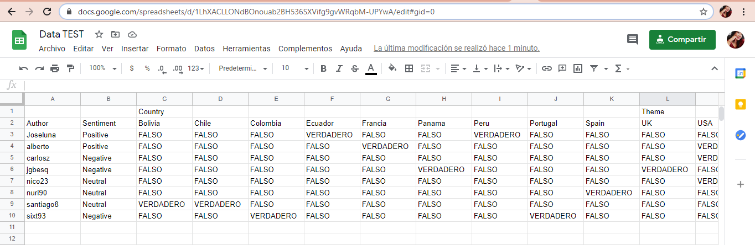

Reto 2

|  |  |  |  |
| --- | --- | --- | --- |
| **Casos de Prueba** | **Tipo de Entregable** | **Resultado de ejecución** | **Observaciones** |
| Se ingresa a Instagram usando credenciales de Facebook, para extraer la información de los comentarios del siguiente post: <https://www.instagram.com/p/B166OkVBPJR/>  **Tiempo de ejecución:** 19 minutos (13:45 - 14:04)  **Resultado:** Archivo .csv con el siguiente dataframe**: Post,Caption,Date,likesComment,IdFatherComment,IdChildComment,Username** | .csv | Ok | Ok |

Asunciones: los valores de correo y contraseña deben ser enviados aquí.

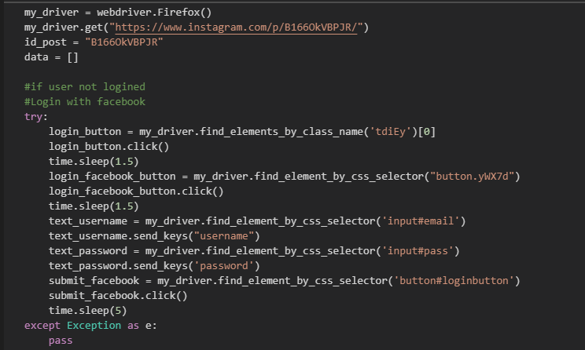

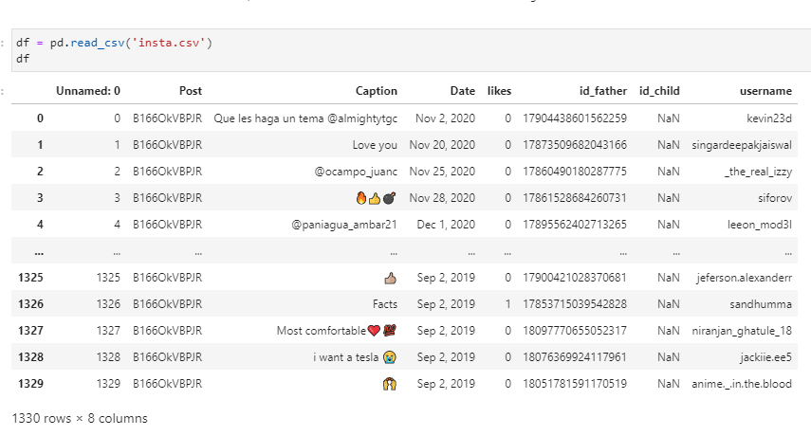

Reto 3

|  |  |  |  |
| --- | --- | --- | --- |
| **Casos de Prueba** | **Tipo de Entregable** | **Resultado de ejecución** | **Observaciones** |
| Enviar solicitudes de seguimiento a las personas que hayan reaccionado al siguiente post <https://www.facebook.com/home.dips/photos/a.153946936383548/216938566751051/>  de la fan page HomeDips.  **Foma de ejecución:** python reto_3.py user password link  Se utilizaron las credenciales de redirección a la fan page.  **Resultado**: Solicitud de dar like a 10 personas que reaccionaron al post. | .py | Ok | Ok |

Capturas de algunas de las solicitudes que fueron recibidas

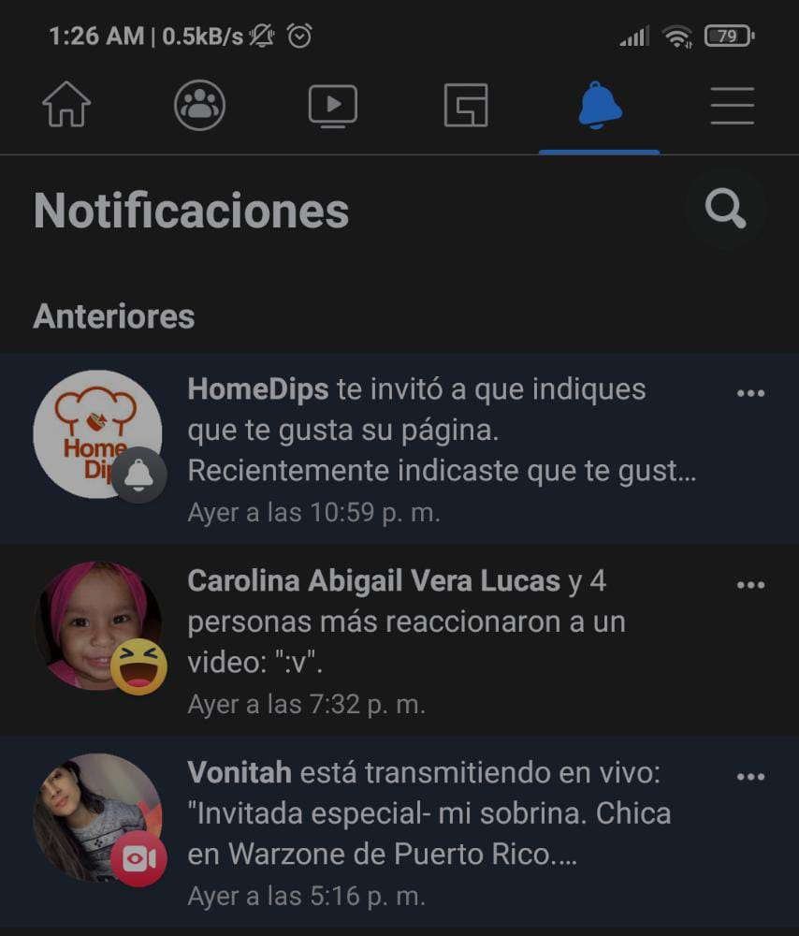

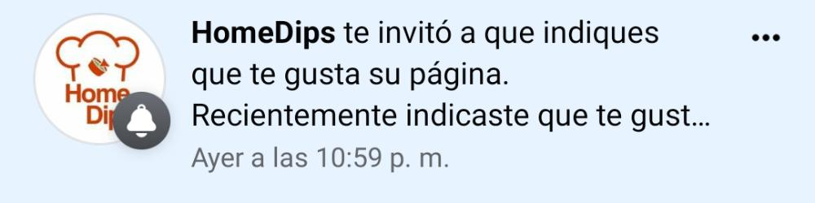

3.- Conclusiones y Recomendaciones

N/A

5.- FIRMA DE RESPONSABILIDAD

Para dejar constancia de que las pruebas realizadas arrojaron los resultados descritos en este documento firmamos el presente documento asumiendo la responsabilidad del contenido del mismo.

**Las pruebas detalladas en el presente documento tuvieron lugar el: 12/01/2020.**

|  |  |
| --- | --- |
| HOJA DE RESPONSABILIDAD | |
| FIRMA | FIRMA DE RESPONSABILIDAD |
| Cindy Ramirez García |  |